Hvordan bruke PSWinCom Gateway med SafeNet

Trykk på Virtual Servers fra menyen, og klikk deg inn på din konto.
2
1
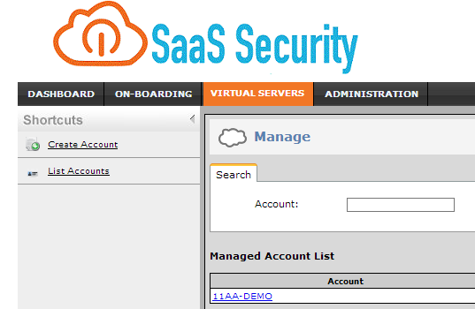
Velg COMMS, og SMS Settings

2
1
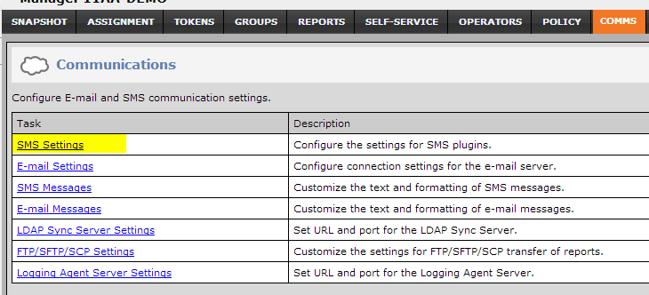

Velg Custom.
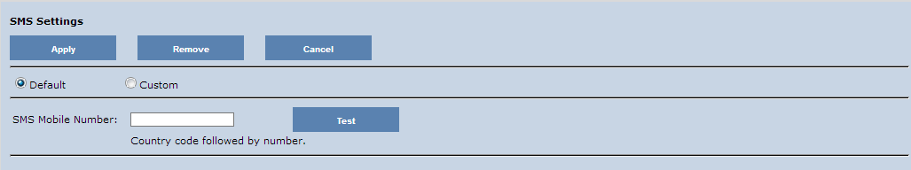
Du vil da få opp to valg: Gateway og SMS Plugin.
Velg følgende:
Gateway [Primary SMS gateway provider]
SMS Plugin: [Generic HTTP(s) SMS Plugin]
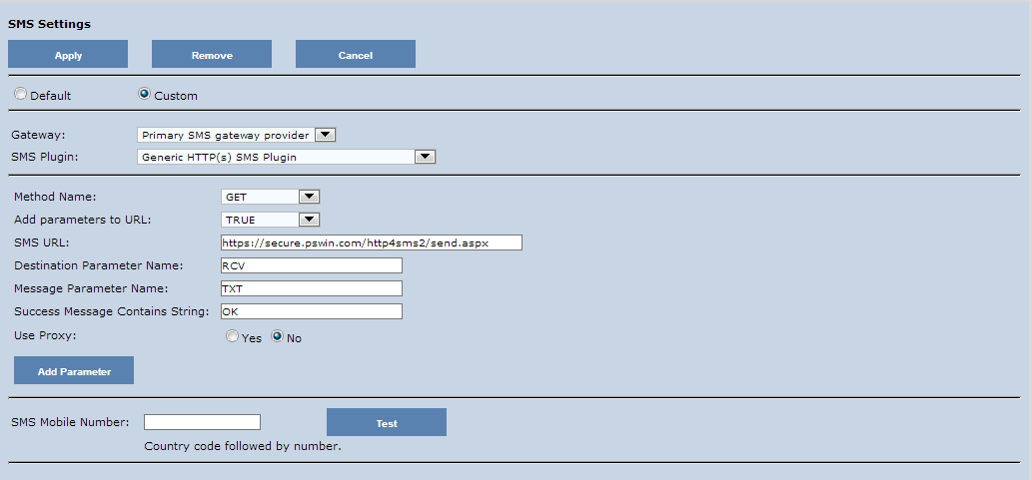
Fyll ut alle feltene som vist på bildet over.
SMS URL: https://secure.pswin.com/http4sms2/send.aspx
Destination Parameter Name: RCV
Message Parameter Name: TXT
Success Message Contains String: OK
Use Proxy: NO

For å autentisere HTTP-kallet, må vi også ha med gateway-brukernavn og gateway-passord.
Vi må derfor legge til egendefinerte parametere som sender brukernavn/passord.
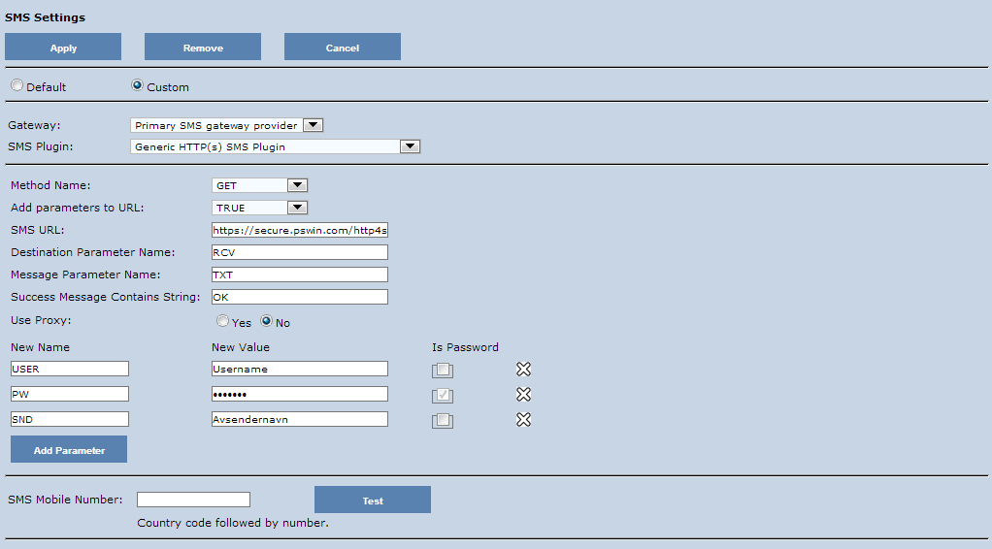

Trykk på Add Parameter
Følgende parametere må opprettes:
USER Gateway-brukernavn
PW Gateway-passord
SND Avsendernavn som vises på håndsett.
Når parameterne er oppretter, trykker du på .
Hvis endringene blir lagret, vil du få en bekreftelse i bunnen av siden:
Det er nå tid for å teste SMS-utsendelse.
Tast inn mobilnummeret testmeldingen skal sendes til. NB! Husk landskode.
Trykk Test
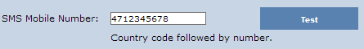
Hvis testen var vellykket, vil du få en bekreftelse i bunnen av siden:

